**HỌC VIỆN KỸ THUẬT QUÂN SỰ**

**KHOA CÔNG NGHỆ THÔNG TIN**



**BÁO CÁO MÔN HỌC**

**CƠ SỞ DỮ LIỆU**

***Đề tài:***

***Xây dựng cơ sở dữ liệu quản lý khu vui chơi***

*Giáo viên hướng dẫn: Đỗ Thị Mai Hường*

*Sinh viên thực hiện: Trịnh Viết Quốc*

*Nguyễn Hồng Sơn*

*Vương Văn Thanh*

*Ngô Mạnh Cường*

*Nguyễn Thái Sơn*

Hà Nội, 01/2018

**MỤC LỤC**

**Phần 1: Mô tả hệ thống** 2

**1.** **Mục đích và yêu cầu** 2

**2.** **Mô tả nghiệp vụ đề tài** 2

**3.** **Mô tả dữ liệu** 3

**4.** **Mô hình liên kết thực thể** 5

**5.** **Cách chuyển đổi từ mô hình liên kết thực thể sang mô hình quan hệ** 6

**6.** **Mô hình quan hệ** 7

**Phần 2: Cài đặt và khai thác cơ sở dữ liệu** 8

**1.** **Các lệnh tạo bảng và hình ảnh bảng được tạo ở chế độ design** 8

**2.** **Mô hình Diagram** 13

**3.** **Các câu lệnh insert dữ liệu** 14

**4.** **Mô tả yêu cầu và truy vấn dữ liệu** 33

**5.** **Mô tả yêu cầu và lập trình T-SQL** 38

# 

# **Phần 1: Mô tả hệ thống**

## **Mục đích và yêu cầu**

Tạo lập cơ sở dữ liệu nhằm quản lý một khu vui chơi. Các trò chơi, dịch vụ được cung cấp trong từng khu vực …

Rèn luyện kỹ năng xây dựng một cơ sở dữ liệu cho sinh viên, kỹ năng làm việc nhóm.

Rèn luyện kỹ năng sử dụng chương trình SQL và các câu lệnh hiệu quả

## **Mô tả nghiệp vụ đề tài**

Ngày nay, trong xã hội bộn bề, con người rất hay rơi vào trạng thái căng thẳng. Chính vì vậy, nhu cầu giải trí và vui chơi ngày càng được chú trọng. Các khu vui chơi mọc lên ngày càng nhiều. Mà tại đó, chúng ta có thể tận hưởng những giây phút nghỉ ngơi thoải mái bên gia đình, người thân và bạn bè. Bên cạnh những trò chơi giải trí, các khu vui chơi còn có những dịch vụ đi kèm hết sức thú vị, giúp chúng ta thư giãn sau những giờ lao động, làm việc mệt nhọc. Bên cạnh đó, các thiết bị phục vụ cũng liên tục được bảo dưỡng nhằm đảm bảo chất lượng phục vụ tốt nhất cho khách hàng. Các khu vực được phân công các nhân viên hoạt động cũng như quản lý khu vực đó. Từ đó, nhất thiết phải có một cơ sở dữ liệu để quản lý các hoạt động của khu vui chơi nhằm đem tới chất lượng phục vụ và những phút giây hạnh phúc cho khách hàng

## **Mô tả dữ liệu**

1. **KhuVuc (Khu vực)**

Ma_Khu (Mã Khu vực): Thuộc tính khóa, phân biệt các khu vực với nhau

Ten_Khu (Tên Khu vực): Thuộc tính nêu tên của các khu vực

Ma_TruongKhu (Mã Trưởng Khu vực): Thuộc tính nêu tên của người đứng đầu khu vực

Chuc_Nang (Chức năng): Thuộc tính nêu chức năng của từng khu vực

Vi_Tri (Vị trí): Thuộc tính nêu vị trí của từng khu vực

Gia_NL (Giá vé Người lớn): Thuộc tính nêu giá vé một khu vực nào đó đối với người lớn

Gia_TE (Giá vé Trẻ em): Thuộc tính nêu giá vé một khu vực nào đó đối với trẻ em

1. **KhachHang (Khách hàng)**

Ma_KH (Mã Khách hàng): Thuộc tính khóa, phân biệt các khách hàng với nhau

Ten_KH (Tên Khách hàng): Thuộc tính nêu tên khách hàng

Tuoi (Tuổi): Thuộc tính cho biết độ tuổi của khách hàng

Gioi_Tinh (Giới tính): Thuộc tính cho biết giới tính của khách hàng

1. **NhanVien (Nhân viên)**

Ma_NV (Mã Nhân viên): Thuộc tính khóa, phân biệt các nhân viên với nhau

Ten_NV (Tên Nhân viên): Thuộc tính nêu tên nhân viên

Tuoi (Tuổi): Thuộc tính cho biết độ tuổi của nhân viên

Gioi_Tinh (Giới tính): Thuộc tính cho biết giới tính của nhân viên

Luong (Lương): Thuộc tính cho biết thu nhập của nhân viên

Ma_Khu (Mã Khu vực): Thuộc tính cho biết nhân viên làm việc tại khu vực nào

1. **VeChoi (Vé chơi)**

So_Ve (Mã Vé): Thuộc tính khóa, phân biệt các vé với nhau

So_VeNL (Số lượng vé Người lớn): Thuộc tính cho biết có bao nhiêu vé người lớn được bán ra cho một khách hàng cụ thể

So_VeTE (Số lượng vé Trẻ em): Thuộc tính cho biết có bao nhiêu vé trẻ em được bán ra cho một khách hàng cụ thể

Ngay_Ban (Ngày bán): Thuộc tính cho biết ngày vé đó được bán ra

Tong_Tien (Tổng tiền): Thuộc tính cho biết tổng giá trị của các vé đã được bán ra cho một khách hàng cụ thể

Ma_KH (Mã Khách hàng): Thuộc tính cho biết mã của khách hàng đã mua vé

Ma_Khu (Mã Khu vực): Thuộc tính cho biết vé được bán ra có thể sử dụng tại khu vực nào

1. **TroChoi (Trò chơi)**

Ma_TroChoi (Mã Trò chơi): Thuộc tính khóa, phân biệt các trò chơi với nhau

Ten_TroChoi (Tên Trò chơi): Thuộc tính nêu tên trò chơi

Ma_Khu (Mã Khu vực): Thuộc tính cho biết trò chơi có vị trí tại khu vực nào

1. **ThietBi (Thiết bị)**

Ma_TB (Mã Thiết bị): Thuộc tính khóa, phân biệt các thiết bị với nhau

Ten_TB (Tên Thiết bị): Thuộc tính nêu tên thiết bị

Ngay_BD (Ngày Bảo dưỡng): Thuộc tính cho biết thời gian bảo dưỡng của thiết bị

Ma_TroChoi (Mã Trò chơi): Thuộc tính cho biết thiết bị phục vụ cho trò chơi gì

1. **DichVu (Dịch vụ)**

Ma_DV (Mã Dịch vụ): Thuộc tính khóa, phân biệt các dịch vụ với nhau

Ten_DV (Tên Dịch vụ): Thuộc tính nêu tên của dịch vụ

Gia_DV (Giá Dịch vụ): Thuộc tính cho biết giá cả của dịch vụ

Ma_Khu (Mã Khu vực): Thuộc tính cho biết dịch vụ có vị trí tại khu vực nào

1. **PhieuMua (Phiếu mua)**

So_Phieu (Mã Phiếu mua): Thuộc tính khóa, phân biệt các phiếu mua với nhau

Ngay_Mua (Ngày mua): Thuộc tính cho biết thời gian mua phiếu

Ma_KH (Mã Khách hàng): Thuộc tính cho biết khách hàng nào sở hữu phiếu mua

1. **ChiTietPhieuMua (Chi tiết phiếu mua)**

So_Phieu (Mã Phiếu mua): Thuộc tính khóa, phân biệt các phiếu mua với nhau

Ma_DV (Mã Dịch vụ): Thuộc tính khóa, phân biệt các dịch vụ với nhau

Tong_Tien (Tổng tiền): Thuộc tính cho biết tổng giá trị các dịch vụ mà khách hàng cần phải chi trả

## **Mô hình liên kết thực thể**

(1,1) (0,1)

Sở hữu

VVeChoi

CTPM

NhanVien

TroChoi

KhuVuc

DichVu

PhieuMua

KKhachHang

ThietBi

(1,1) (1,n)

Sở Hữu

(0,1) (1,n)

Vào

(1,1) (1,n) (1,1) (1,n)

Cung cấp

(1,1) (1,1)

Cung cấp

Quản lý

(1,n) (1,n)

(1,1)

Cấu tạo

(1,n)

## **Cách chuyển đổi từ mô hình liên kết thực thể sang mô hình quan hệ**

Quy tắc chuyển đổi:

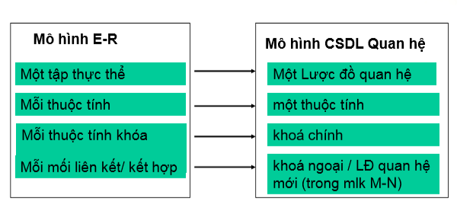

**Quy tắc 1**: Với kiểu liên kết 1:1

– Cách 1: Chuyển khóa chính của LĐQH này sang làm khóa ngoại của LĐQH kia hoặc ngược lại.

– Cách 2: Nhập 2 kiểu thực thể và mối liên kết thành 1 LĐQH, chọn khóa chính cho phù hợp.

**Quy tắc 2**: Với kiểu liên kết 1:n

– Chuyển khóa chính của LĐQH bên 1 (cha) sang làm khóa ngoại của LĐQH bên nhiều (con).

**Quy tắc 3**:Với kiểu liên kết n:n

– Chuyển mối liên kết thành một LĐQH có thuộc tính là thuộc tính của mối liên kết, thêm các thuộc tính khóa chính của các LĐQH có liên quan, khóa chính của LĐQH mới này là các thuộc tính mới thêm vào.

**Quy tắc 4**: Xử lý kiểu Thực thể yếu

- Chuyển thành một quan hệ

- Có cùng tên với thực thể yếu

- Thêm vào thuộc tính khóa của quan hệ liên quan.

## **Mô hình quan hệ**

KhuVuc ( Ma_Khu, Ten_Khu, Ma_TruongKhu, Chuc_Nang, Vi_Tri, Gia_NL, Gia_TE)

KhachHang ( Ma_KH, Ten_KH, Tuoi, Gioi_Tinh)

NhanVien ( Ma_NV, Ten_NV, Tuoi, Gioi_Tinh, Luong, Ma_Khu)

VeChoi ( So_Ve, So_VeNL, So_VeTE, Ngay_Ban, Tong_Tien, Ma_KH, Ma_Khu)

TroChoi ( Ma_TroChoi, Ten_TroChoi, Ma_Khu)

ThietBi ( Ma_TB, Ten_TB, Ngay_BD, Ma_TroChoi)

DichVu ( Ma_DV, Ten_DV, Gia_DV, Ma_Khu)

PhieuMua ( So_Phieu, Ngay_Mua, Ma_KH)

ChiTietPhieuMua ( So_Phieu, Ma_DV, Tong_Tien)

# **Phần 2: Cài đặt và khai thác cơ sở dữ liệu**

## **Các lệnh tạo bảng và hình ảnh bảng được tạo ở chế độ design**

1. **Bảng khu vực**

CREATE TABLE KhuVuc

(

Ma_Khu NCHAR(10) PRIMARY KEY,

Ten_Khu NVARCHAR(50),

Ma_TruongKhu NCHAR(10),

Chuc_Nang NVARCHAR(30),

Vi_Tri NVARCHAR(30),

Gia_NL INT,

Gia_TE INT

)

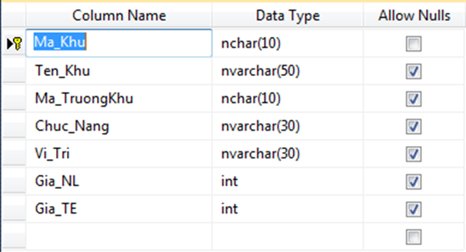

1. **Bảng khách hàng**

CREATE TABLE KhachHang

(

Ma_KH NCHAR(10) PRIMARY KEY,

Ten_KH NVARCHAR(50),

Tuoi INT,

Gioi_Tinh NCHAR(4) CHECK(Gioi_Tinh IN (N'Nam',N'Nữ'))

)

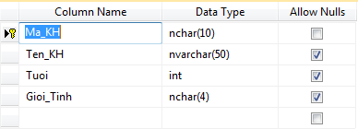

1. **Bảng nhân viên**

CREATE TABLE NhanVien

(

Ma_NV NCHAR(10) PRIMARY KEY,

Ten_NV NVARCHAR(50),

Tuoi INT,

Gioi_Tinh NCHAR(4) CHECK(Gioi_Tinh IN (N'Nam',N'Nữ')),

Luong INT,

Ma_Khu NCHAR(10) REFERENCES dbo.KhuVuc(Ma_Khu)

)

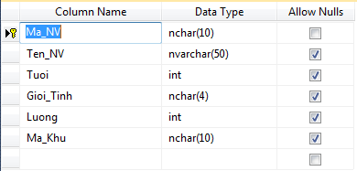

1. **Bảng vé chơi**

CREATE TABLE VeChoi

(

So_Ve NCHAR(10) PRIMARY KEY,

So_VeNL INT,

So_VeTE INT,

Ngay_Ban DATETIME ,

Tong_Tien INT,

Ma_KH NCHAR(10) REFERENCES dbo.KhachHang(Ma_KH),

Ma_Khu NCHAR(10) REFERENCES dbo.KhuVuc(Ma_Khu)

)

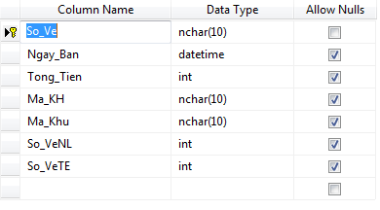

1. **Bảng trò chơi**

CREATE TABLE TroChoi

(

Ma_TroChoi NCHAR(10) PRIMARY KEY,

Ten_TroChoi NVARCHAR(50),

Ma_Khu NCHAR(10) REFERENCES dbo.KhuVuc(Ma_Khu)

)

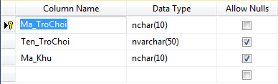

1. **Bảng thiết bị**

CREATE TABLE ThietBi

(

Ma_TB NCHAR(10) PRIMARY KEY,

Ten_TB NVARCHAR(50),

Ngay_BD DATETIME,

Ma_TroChoi NCHAR(10) REFERENCES dbo.TroChoi (Ma_TroChoi)

)

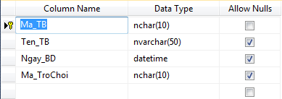

1. **Bảng dịch vụ**

CREATE TABLE DichVu

(

Ma_DV NCHAR(10) PRIMARY KEY,

Ten_DV NVARCHAR(50),

Gia_DV INT,

Ma_Khu NCHAR(10) REFERENCES dbo.KhuVuc(Ma_Khu)

)

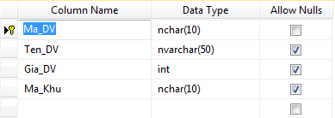

1. **Bảng phiếu mua**

CREATE TABLE PhieuMua

(

So_Phieu NCHAR(10) PRIMARY KEY,

Ngay_Mua DATETIME,

Ma_KH NCHAR(10) REFERENCES dbo.KhachHang(Ma_KH)

)

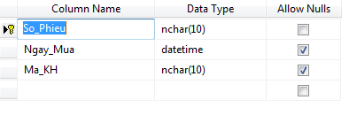

1. **Bảng chi tiết phiếu mua**

CREATE TABLE ChiTietPhieuMua

(

So_Phieu NCHAR(10),

Ma_DV NCHAR(10),

Tong_Tien INT,

CONSTRAINT PC_SoPhieu_MaDV_PK PRIMARY KEY (So_Phieu,Ma_DV),

CONSTRAINT PC_MADV_FK FOREIGN KEY(Ma_DV) REFERENCES DichVu(Ma_DV),

CONSTRAINT PC_SoPhieu_FK FOREIGN KEY (So_Phieu) REFERENCES dbo.PhieuMua(So_Phieu)

)

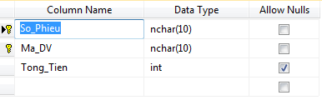

## **Mô hình Diagram**

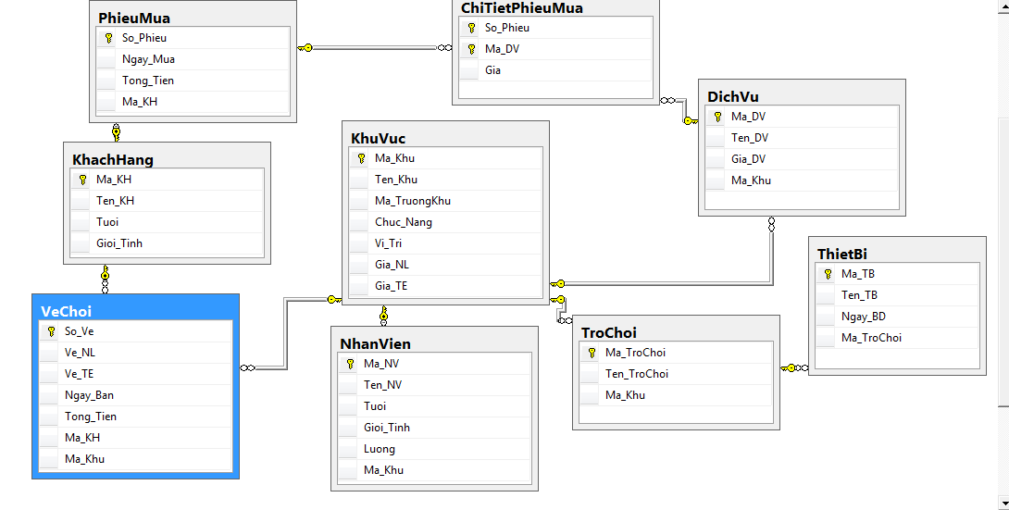

## **Các câu lệnh insert dữ liệu**

1. **Bảng khu vực**

INSERT dbo.KhuVuc

( Ma_Khu,Ten_Khu,Ma_TruongKhu,Chuc_Nang,Vi_Tri,Gia_NL,Gia_TE )

VALUES (N'KV01',N'Khu Kỹ Thuật ',N'NV05',N'',N'',NULL,NULL )

INSERT dbo.KhuVuc

( Ma_Khu,Ten_Khu,Ma_TruongKhu,Chuc_Nang,Vi_Tri,Gia_NL,Gia_TE )

VALUES (N'KV02',N'Khu Vệ Sinh',N'NV02',N'',N'',2000 ,2000 )

INSERT dbo.KhuVuc

( Ma_Khu,Ten_Khu,Ma_TruongKhu,Chuc_Nang,Vi_Tri,Gia_NL,Gia_TE )

VALUES (N'KV03',N'Khu Dịch Vụ',N'NV18',N'',N'',NULL ,NULL )

INSERT dbo.KhuVuc

( Ma_Khu,Ten_Khu,Ma_TruongKhu,Chuc_Nang,Vi_Tri,Gia_NL,Gia_TE )

VALUES (N'KV04',N'Khu Tham Quan ',N'NV19',N'',N'',100000,50000 )

INSERT dbo.KhuVuc

( Ma_Khu,Ten_Khu,Ma_TruongKhu,Chuc_Nang,Vi_Tri,Gia_NL,Gia_TE )

VALUES (N'KV05',N'Khu Vui Chơi',N'NV08',N'',N'',200000, 100000)

INSERT dbo.KhuVuc

( Ma_Khu,Ten_Khu,Ma_TruongKhu,Chuc_Nang,Vi_Tri,Gia_NL,Gia_TE )

VALUES (N'KV06',N'Khu Bảo Vệ',N'NV14',N'',N'',NULL,NULL )

INSERT dbo.KhuVuc ( Ma_Khu,Ten_Khu,Ma_TruongKhu,Chuc_Nang,Vi_Tri,Gia_NL,Gia_TE )

VALUES (N'KV07',N'Khu Vui Chơi Mạo Hiểm',N'NV06',N'',N'',200000, NULL)

INSERT dbo.KhuVuc ( Ma_Khu,Ten_Khu,Ma_TruongKhu,Chuc_Nang,Vi_Tri,Gia_NL,Gia_TE )

VALUES (N'KV08',N'Khu Vui Chơi Dưới Nước',N'NV10',N'',N'',150000, 50000)

1. **Bảng khách hàng**

INSERT dbo.KhachHang

(Ma_KH, Ten_KH, Tuoi, Gioi_Tinh)

VALUES (N'KH01', N'Lê Như Quỳnh',20,N'Nữ')

INSERT dbo.KhachHang

(Ma_KH, Ten_KH, Tuoi, Gioi_Tinh)

VALUES (N'KH02', N'Nguyễn Trọng Bằng',15,N'Nam')

INSERT dbo.KhachHang

(Ma_KH, Ten_KH, Tuoi, Gioi_Tinh)

VALUES (N'KH03', N'Phạm Thanh Vân',6,N'Nữ')

INSERT dbo.KhachHang

(Ma_KH, Ten_KH, Tuoi, Gioi_Tinh)

VALUES (N'KH04', N'Phan Anh Tuấn',10,N'Nam')

INSERT dbo.KhachHang

(Ma_KH, Ten_KH, Tuoi, Gioi_Tinh)

VALUES (N'KH05', N'Dương Huyền Trang',19,N'Nữ')

INSERT dbo.KhachHang

(Ma_KH, Ten_KH, Tuoi, Gioi_Tinh)

VALUES (N'KH06', N'Nguyễn Tài Đức',23,N'Nam')

INSERT dbo.KhachHang

(Ma_KH, Ten_KH, Tuoi, Gioi_Tinh)

VALUES (N'KH07', N'Nguyễn Thị Bích Ngọc',8,N'Nữ')

INSERT dbo.KhachHang

(Ma_KH, Ten_KH, Tuoi, Gioi_Tinh)

VALUES (N'KH08', N'Nguyễn Thanh Thúy',18,N'Nữ')

INSERT dbo.KhachHang

(Ma_KH, Ten_KH, Tuoi, Gioi_Tinh)

VALUES (N'KH09', N'Cao Xuân Kiên',13,N'Nam')

INSERT dbo.KhachHang

(Ma_KH, Ten_KH, Tuoi, Gioi_Tinh)

VALUES (N'KH10', N'Trần Đức Việt',17,N'Nam')

INSERT dbo.KhachHang

(Ma_KH, Ten_KH, Tuoi, Gioi_Tinh)

VALUES (N'KH11', N'Nguyễn Bảo Ngọc ',21,N'Nữ')

INSERT dbo.KhachHang

(Ma_KH, Ten_KH, Tuoi, Gioi_Tinh)

VALUES (N'KH12', N'Phạm Quang Thắng',11,N'Nam')

INSERT dbo.KhachHang

(Ma_KH, Ten_KH, Tuoi, Gioi_Tinh)

VALUES (N'KH13', N'Nguyễn Ngọc Mai',18,N'Nữ')

INSERT dbo.KhachHang

(Ma_KH, Ten_KH, Tuoi, Gioi_Tinh)

VALUES (N'KH14', N'Nguyễn Việt Anh',7,N'Nam')

INSERT dbo.KhachHang

(Ma_KH, Ten_KH, Tuoi, Gioi_Tinh)

VALUES (N'KH15', N'Uông Thanh Hằng',16,N'Nữ')

INSERT dbo.KhachHang

(Ma_KH, Ten_KH, Tuoi, Gioi_Tinh)

VALUES (N'KH16', N'Lê Trường Giang',21,N'Nam')

INSERT dbo.KhachHang

(Ma_KH, Ten_KH, Tuoi, Gioi_Tinh)

VALUES (N'KH17', N'Phạm Mai Trang',13,N'Nữ')

INSERT dbo.KhachHang

(Ma_KH, Ten_KH, Tuoi, Gioi_Tinh)

VALUES (N'KH18', N'Nguyễn Anh Huy',25,N'Nam')

INSERT dbo.KhachHang

(Ma_KH, Ten_KH, Tuoi, Gioi_Tinh)

VALUES (N'KH19', N'Nguyễn Thị Thu Hương',9,N'Nữ')

INSERT dbo.KhachHang

(Ma_KH, Ten_KH, Tuoi, Gioi_Tinh)

VALUES (N'KH20', N'Nguyễn Hồng Sơn',11,N'Nam')

1. **Bảng nhân viên**

INSERT dbo.NhanVien

( Ma_NV ,Ten_NV ,Tuoi ,Gioi_Tinh ,Luong , Ma_Khu )

VALUES ( N'NV01' ,N'Nguyễn Tuấn Anh' ,25 ,N'Nam' , 6000000 ,N'KV01')

INSERT dbo.NhanVien

( Ma_NV ,Ten_NV ,Tuoi ,Gioi_Tinh ,Luong , Ma_Khu )

VALUES ( N'NV02' ,N'Nguyễn Văn Tính' ,22 ,N'Nam' , 7000000 ,N'KV04')

INSERT dbo.NhanVien

( Ma_NV ,Ten_NV ,Tuoi ,Gioi_Tinh ,Luong , Ma_Khu )

VALUES ( N'NV03' ,N'Hồ Quang Hiếu' ,30 ,N'Nam' , 5000000 ,N'KV02')

INSERT dbo.NhanVien

( Ma_NV ,Ten_NV ,Tuoi ,Gioi_Tinh ,Luong , Ma_Khu )

VALUES ( N'NV04' ,N'Nguyễn Tự Long' ,35 ,N'Nam' , 7000000 ,N'KV06')

INSERT dbo.NhanVien

( Ma_NV ,Ten_NV ,Tuoi ,Gioi_Tinh ,Luong , Ma_Khu )

VALUES ( N'NV05' ,N'Nguyễn Thị Hương' ,30 ,N'Nữ' , 8000000 ,N'KV05')

INSERT dbo.NhanVien

( Ma_NV ,Ten_NV ,Tuoi ,Gioi_Tinh ,Luong , Ma_Khu )

VALUES ( N'NV06' ,N'Vương Văn Thanh' ,27 ,N'Nam' , 7000000 ,N'KV06')

INSERT dbo.NhanVien

( Ma_NV ,Ten_NV ,Tuoi ,Gioi_Tinh ,Luong , Ma_Khu )

VALUES ( N'NV07' ,N'Nguyễn Thị Nhung' ,29 ,N'Nữ' , 6000000 ,N'KV01')

INSERT dbo.NhanVien

( Ma_NV ,Ten_NV ,Tuoi ,Gioi_Tinh ,Luong , Ma_Khu )

VALUES ( N'NV08' ,N'Đỗ Thị Hằng' ,32 ,N'Nữ' , 7000000 ,N'KV05')

INSERT dbo.NhanVien

( Ma_NV ,Ten_NV ,Tuoi ,Gioi_Tinh ,Luong , Ma_Khu )

VALUES ( N'NV09' ,N'Ngô Thị Ánh' ,45 ,N'Nữ' , 8000000 ,N'KV03')

INSERT dbo.NhanVien

( Ma_NV ,Ten_NV ,Tuoi ,Gioi_Tinh ,Luong , Ma_Khu )

VALUES ( N'NV10' ,N'Cao Thái Sơn' ,20 ,N'Nam' , 5000000 ,N'KV04')

INSERT dbo.NhanVien

( Ma_NV ,Ten_NV ,Tuoi ,Gioi_Tinh ,Luong , Ma_Khu )

VALUES ( N'NV11' ,N'Cao Tùng Anh' ,26 ,N'Nam' , 6000000 ,N'KV06')

INSERT dbo.NhanVien

( Ma_NV ,Ten_NV ,Tuoi ,Gioi_Tinh ,Luong , Ma_Khu )

VALUES ( N'NV12' ,N'Vương Thị Tâm' ,25 ,N'Nữ' , 6000000 ,N'KV02')

INSERT dbo.NhanVien

( Ma_NV ,Ten_NV ,Tuoi ,Gioi_Tinh ,Luong , Ma_Khu )

VALUES ( N'NV13' ,N'Lê Thị Trang' ,24 ,N'Nữ' , 5000000 ,N'KV03')

INSERT dbo.NhanVien

( Ma_NV ,Ten_NV ,Tuoi ,Gioi_Tinh ,Luong , Ma_Khu )

VALUES ( N'NV14' ,N'Nguyễn Tùng Lâm' ,29 ,N'Nam' , 6500000 ,N'KV06')

INSERT dbo.NhanVien

( Ma_NV ,Ten_NV ,Tuoi ,Gioi_Tinh ,Luong , Ma_Khu )

VALUES ( N'NV15' ,N'Nguyễn Thị Hà' ,23 ,N'Nữ' , 5500000 ,N'KV04')

INSERT dbo.NhanVien

( Ma_NV ,Ten_NV ,Tuoi ,Gioi_Tinh ,Luong , Ma_Khu )

VALUES ( N'NV016' ,N'Vương Văn Long' ,24 ,N'Nam' , 6700000 ,N'KV01')

INSERT dbo.NhanVien

( Ma_NV ,Ten_NV ,Tuoi ,Gioi_Tinh ,Luong , Ma_Khu )

VALUES ( N'NV17' ,N'Trần Văn Hiếu' ,25 ,N'Nam' , 7700000 ,N'KV02')

INSERT dbo.NhanVien

( Ma_NV ,Ten_NV ,Tuoi ,Gioi_Tinh ,Luong , Ma_Khu )

VALUES ( N'NV18' ,N'TRịnh Định Quang' ,40 ,N'Nam' , 6000000 ,N'KV03')

INSERT dbo.NhanVien

( Ma_NV ,Ten_NV ,Tuoi ,Gioi_Tinh ,Luong , Ma_Khu )

VALUES ( N'NV19' ,N'Nguyễn Công Phượng' ,37 ,N'Nam' , 7000000 ,N'KV04')

INSERT dbo.NhanVien

( Ma_NV ,Ten_NV ,Tuoi ,Gioi_Tinh ,Luong , Ma_Khu )

VALUES ( N'NV20' ,N'Nguyễn Hữu Thắng' ,46 ,N'Nam' , 8000000 ,N'KV02')

1. **Bảng vé chơi**

INSERT dbo.VeChoi( So_Ve ,Ve_NL,Ve_TE, Ngay_Ban, Tong_Tien, Ma_KH, Ma_Khu)

VALUES ( N'VC01', 2, 2,'2017/12/24', 300000 , N'KH01', N'KV04')

INSERT dbo.VeChoi( So_Ve ,Ve_NL,Ve_TE, Ngay_Ban, Tong_Tien, Ma_KH, Ma_Khu)

VALUES ( N'VC02', 3, 2,'2018/01/02', 400000 , N'KH02', N'KV04')

INSERT dbo.VeChoi( So_Ve ,Ve_NL,Ve_TE, Ngay_Ban, Tong_Tien, Ma_KH, Ma_Khu)

VALUES ( N'VC03', 2, 3,'2018/01/02', 350000 , N'KH03', N'KV04')

INSERT dbo.VeChoi( So_Ve ,Ve_NL,Ve_TE, Ngay_Ban, Tong_Tien, Ma_KH, Ma_Khu)

VALUES ( N'VC04', 3, 3,'2018/01/03', 450000 , N'KH04', N'KV04')

INSERT dbo.VeChoi( So_Ve ,Ve_NL,Ve_TE, Ngay_Ban, Tong_Tien, Ma_KH, Ma_Khu)

VALUES ( N'VC05', 4, 3,'2018/01/03', 550000 , N'KH05', N'KV04')

INSERT dbo.VeChoi( So_Ve ,Ve_NL,Ve_TE, Ngay_Ban, Tong_Tien, Ma_KH, Ma_Khu)

VALUES ( N'VC06', 4, 4,'2018/01/04', 600000 , N'KH06', N'KV04')

INSERT dbo.VeChoi( So_Ve ,Ve_NL,Ve_TE, Ngay_Ban, Tong_Tien, Ma_KH, Ma_Khu)

VALUES ( N'VC07', 3, 2,'2018/01/02', 800000 , N'KH02', N'KV05')

INSERT dbo.VeChoi( So_Ve ,Ve_NL,Ve_TE, Ngay_Ban, Tong_Tien, Ma_KH, Ma_Khu)

VALUES ( N'VC08', 2, 2,'2018/01/02', 600000 , N'KH01', N'KV05')

INSERT dbo.VeChoi( So_Ve ,Ve_NL,Ve_TE, Ngay_Ban, Tong_Tien, Ma_KH, Ma_Khu)

VALUES ( N'VC09', 3, 3,'2018/01/03', 900000 , N'KH04', N'KV05')

INSERT dbo.VeChoi( So_Ve ,Ve_NL,Ve_TE, Ngay_Ban, Tong_Tien, Ma_KH, Ma_Khu)

VALUES ( N'VC10', 2, 3,'2018/01/04', 700000 , N'KH03', N'KV05')

INSERT dbo.VeChoi( So_Ve ,Ve_NL,Ve_TE, Ngay_Ban, Tong_Tien, Ma_KH, Ma_Khu)

VALUES ( N'VC11', 4, 3,'2018/01/02', 1100000 , N'KH05', N'KV05')

INSERT dbo.VeChoi( So_Ve ,Ve_NL,Ve_TE, Ngay_Ban, Tong_Tien, Ma_KH, Ma_Khu)

VALUES ( N'VC12', 4, 4,'2018/01/02', 1200000 , N'KH06', N'KV05')

INSERT dbo.VeChoi( So_Ve ,Ve_NL,Ve_TE, Ngay_Ban, Tong_Tien, Ma_KH, Ma_Khu)

VALUES ( N'VC13', 3, 0,'2018/01/02', 600000 , N'KH02', N'KV07')

INSERT dbo.VeChoi( So_Ve ,Ve_NL,Ve_TE, Ngay_Ban, Tong_Tien, Ma_KH, Ma_Khu)

VALUES ( N'VC14', 1, 0,'2018/01/03', 200000 , N'KH09', N'KV07')

INSERT dbo.VeChoi( So_Ve ,Ve_NL,Ve_TE, Ngay_Ban, Tong_Tien, Ma_KH, Ma_Khu)

VALUES ( N'VC15', 2, 0,'2018/01/04', 400000 , N'KH08', N'KV07')

INSERT dbo.VeChoi( So_Ve ,Ve_NL,Ve_TE, Ngay_Ban, Tong_Tien, Ma_KH, Ma_Khu)

VALUES ( N'VC16', 1, 0,'2018/01/02', 200000 , N'KH07', N'KV07')

INSERT dbo.VeChoi( So_Ve ,Ve_NL,Ve_TE, Ngay_Ban, Tong_Tien, Ma_KH, Ma_Khu)

VALUES ( N'VC17', 3, 0,'2018/01/02', 600000 , N'KH12', N'KV07')

INSERT dbo.VeChoi( So_Ve ,Ve_NL,Ve_TE, Ngay_Ban, Tong_Tien, Ma_KH, Ma_Khu)

VALUES ( N'VC18', 3, 2,'2018/01/02', 550000 , N'KH02', N'KV08')

INSERT dbo.VeChoi( So_Ve ,Ve_NL,Ve_TE, Ngay_Ban, Tong_Tien, Ma_KH, Ma_Khu)

VALUES ( N'VC19', 1, 1,'2018/01/02', 200000 , N'KH09', N'KV08')

INSERT dbo.VeChoi( So_Ve ,Ve_NL,Ve_TE, Ngay_Ban, Tong_Tien, Ma_KH, Ma_Khu)

VALUES ( N'VC20', 3, 2,'2018/01/02', 550000 , N'KH12', N'KV08')

1. **Bảng trò chơi**

INSERT dbo.TroChoi( Ma_TroChoi, Ten_TroChoi, Ma_Khu )

VALUES (N'TC01', N'Tàu lượn siêu tốc', N'KV07' )

INSERT dbo.TroChoi( Ma_TroChoi, Ten_TroChoi, Ma_Khu )

VALUES (N'TC02', N'Leo núi ', N'KV07' )

INSERT dbo.TroChoi( Ma_TroChoi, Ten_TroChoi, Ma_Khu )

VALUES (N'TC03', N'Trượt patin', N'KV05' )

INSERT dbo.TroChoi( Ma_TroChoi, Ten_TroChoi, Ma_Khu )

VALUES (N'TC04', N'Du quay', N'KV05' )

INSERT dbo.TroChoi( Ma_TroChoi, Ten_TroChoi, Ma_Khu )

VALUES (N'TC05', N'Xe điện đụng', N'KV05' )

INSERT dbo.TroChoi( Ma_TroChoi, Ten_TroChoi, Ma_Khu )

VALUES (N'TC06', N'Đạp vịt', N'KV08' )

INSERT dbo.TroChoi( Ma_TroChoi, Ten_TroChoi, Ma_Khu )

VALUES (N'TC07', N'Chèo thuyền', N'KV08' )

INSERT dbo.TroChoi( Ma_TroChoi, Ten_TroChoi, Ma_Khu )

VALUES (N'TC08', N'Bơi', N'KV08' )

INSERT dbo.TroChoi( Ma_TroChoi, Ten_TroChoi, Ma_Khu )

VALUES (N'TC09', N'Bóng nước', N'KV08' )

INSERT dbo.TroChoi( Ma_TroChoi, Ten_TroChoi, Ma_Khu )

VALUES (N'TC10', N'Trượt ống nước', N'KV08' )

INSERT dbo.TroChoi( Ma_TroChoi, Ten_TroChoi, Ma_Khu )

VALUES (N'TC11', N'Máng trượt', N'KV08' )

INSERT dbo.TroChoi( Ma_TroChoi, Ten_TroChoi, Ma_Khu )

VALUES (N'TC12', N'Lướt ván', N'KV08' )

INSERT dbo.TroChoi( Ma_TroChoi, Ten_TroChoi, Ma_Khu )

VALUES (N'TC13', N'Mô tô trượt nước', N'KV08' )

INSERT dbo.TroChoi( Ma_TroChoi, Ten_TroChoi, Ma_Khu )

VALUES (N'TC14', N'Nhà bóng', N'KV05' )

INSERT dbo.TroChoi( Ma_TroChoi, Ten_TroChoi, Ma_Khu )

VALUES (N'TC15', N'Mê cung', N'KV07' )

INSERT dbo.TroChoi( Ma_TroChoi, Ten_TroChoi, Ma_Khu )

VALUES (N'TC16', N'Thuyền đụng', N'KV08' )

INSERT dbo.TroChoi( Ma_TroChoi, Ten_TroChoi, Ma_Khu )

VALUES (N'TC17', N'Phi thuyền', N'KV05' )

INSERT dbo.TroChoi( Ma_TroChoi, Ten_TroChoi, Ma_Khu )

VALUES (N'TC18', N'Đua xe mini trẻ em', N'KV05' )

INSERT dbo.TroChoi( Ma_TroChoi, Ten_TroChoi, Ma_Khu )

VALUES (N'TC19', N'Xe lửa', N'KV05' )

INSERT dbo.TroChoi( Ma_TroChoi, Ten_TroChoi, Ma_Khu )

VALUES (N'TC20', N'Vòng xoay vũ trụ', N'KV07' )

1. **Bảng thiết bị**

Insert ThietBi (Ma_TB,Ten_TB,Ngay_BD,Ma_TroChoi)

Values (N'TB01',N'Đèn Chiếu Sáng', '2017/05/12', NULL)

Insert ThietBi (Ma_TB,Ten_TB,Ngay_BD,Ma_TroChoi)

Values (N'TB02',N'Loa Đài', '2017/05/12', 'TC03')

Insert ThietBi (Ma_TB,Ten_TB,Ngay_BD,Ma_TroChoi)

Values (N'TB03',N'Dây Cáp', '2017/12/13', 'TC02')

Insert ThietBi (Ma_TB,Ten_TB,Ngay_BD,Ma_TroChoi)

Values (N'TB04',N'Thuyền', '2017/01/12', 'TC07')

Insert ThietBi (Ma_TB,Ten_TB,Ngay_BD,Ma_TroChoi)

Values (N'TB05',N'Thiết bị Bảo hiểm', '2017/08/24', 'TC03')

Insert ThietBi (Ma_TB,Ten_TB,Ngay_BD,Ma_TroChoi)

Values (N'TB06',N'Ô tô', '2017/07/24', 'TC05')

Insert ThietBi (Ma_TB,Ten_TB,Ngay_BD,Ma_TroChoi)

Values (N'TB07',N'Mái chèo', '2017/01/12', 'TC07')

Insert ThietBi (Ma_TB,Ten_TB,Ngay_BD,Ma_TroChoi)

Values (N'TB08',N'Tàu lượn', '2017/05/12', 'TC01')

Insert ThietBi (Ma_TB,Ten_TB,Ngay_BD,Ma_TroChoi)

Values (N'TB09',N'Đu quay', '2017/12/30', 'TC04')

Insert ThietBi (Ma_TB,Ten_TB,Ngay_BD,Ma_TroChoi)

Values (N'TB10',N'Giày Patin', '2017/06/24', 'TC03')

Insert ThietBi (Ma_TB,Ten_TB,Ngay_BD,Ma_TroChoi)

Values (N'TB11',N'Mũ bảo hiểm', '2017/12/13', 'TC02')

Insert ThietBi (Ma_TB,Ten_TB,Ngay_BD,Ma_TroChoi)

Values (N'TB12',N'Đồ bơi', '2017/03/11', 'TC08')

Insert ThietBi (Ma_TB,Ten_TB,Ngay_BD,Ma_TroChoi)

Values (N'TB13',N'Bóng', '2017/03/11', 'TC09')

Insert ThietBi (Ma_TB,Ten_TB,Ngay_BD,Ma_TroChoi)

Values (N'TB14',N'Thiết bị Vệ sinh', '2017/03/11', 'TC10')

Insert ThietBi (Ma_TB,Ten_TB,Ngay_BD,Ma_TroChoi)

Values (N'TB15',N'Áo phao', '2017/05/12', 'TC06')

1. **Bảng dịch vụ**

INSERT dbo.DichVu

(Ma_DV, Ten_DV, Gia_DV, Ma_Khu)

VALUES (N'DV1', N'Gửi Xe',5000,N'KV06')

INSERT dbo.DichVu

(Ma_DV, Ten_DV, Gia_DV, Ma_Khu)

VALUES (N'DV2', N'Gửi Đồ',10000,N'KV03')

INSERT dbo.DichVu

(Ma_DV, Ten_DV, Gia_DV, Ma_Khu)

VALUES (N'DV3', N'Vệ Sinh',2000,N'KV02')

INSERT dbo.DichVu

(Ma_DV, Ten_DV, Gia_DV, Ma_Khu)

VALUES (N'DV4', N'Ăn Uống',20000,N'KV03')

INSERT dbo.DichVu

(Ma_DV, Ten_DV, Gia_DV, Ma_Khu)

VALUES (N'DV5', N'Chụp Ảnh',15000,N'KV04')

INSERT dbo.DichVu

(Ma_DV, Ten_DV, Gia_DV, Ma_Khu)

VALUES (N'DV6', N'Mua sắm',30000,N'KV03')

1. **Bảng phiếu mua**

Insert PhieuMua(So_Phieu,Ngay_Mua,Tong_Tien,Ma_KH)

Values (N'PM01', '2017/12/24', 200000, 'KH01')

Insert PhieuMua(So_Phieu,Ngay_Mua,Tong_Tien,Ma_KH)

Values (N'PM02', '2017/12/24', 500000, 'KH06')

Insert PhieuMua(So_Phieu,Ngay_Mua,Tong_Tien,Ma_KH)

Values (N'PM03', '2017/12/24', 1000000, 'KH03')

Insert PhieuMua(So_Phieu,Ngay_Mua,Tong_Tien,Ma_KH)

Values (N'PM04', '2018/01/01', 1200000, 'KH12')

Insert PhieuMua(So_Phieu,Ngay_Mua,Tong_Tien,Ma_KH)

Values (N'PM05', '2018/01/01', 350000, 'KH08')

Insert PhieuMua(So_Phieu,Ngay_Mua,Tong_Tien,Ma_KH)

Values (N'PM06', '2018/01/01', 100000, 'KH05')

Insert PhieuMua(So_Phieu,Ngay_Mua,Tong_Tien,Ma_KH)

Values (N'PM07', '2018/01/08', 2000000, 'KH18')

Insert PhieuMua(So_Phieu,Ngay_Mua,Tong_Tien,Ma_KH)

Values (N'PM08', '2018/01/07', 1200000, 'KH12')

Insert PhieuMua(So_Phieu,Ngay_Mua,Tong_Tien,Ma_KH)

Values (N'PM09', '2018/01/06', 1000000, 'KH19')

Insert PhieuMua(So_Phieu,Ngay_Mua,Tong_Tien,Ma_KH)

Values (N'PM10', '2018/01/10', 1200000, 'KH09')

Insert PhieuMua(So_Phieu,Ngay_Mua,Tong_Tien,Ma_KH)

Values (N'PM11', '2018/01/02', 500000, 'KH02')

Insert PhieuMua(So_Phieu,Ngay_Mua,Tong_Tien,Ma_KH)

Values (N'PM12', '2018/01/04', 12000000, 'KH07')

Insert PhieuMua(So_Phieu,Ngay_Mua,Tong_Tien,Ma_KH)

Values (N'PM13', '2018/01/10', 1200000, 'KH20')

Insert PhieuMua(So_Phieu,Ngay_Mua,Tong_Tien,Ma_KH)

Values (N'PM14', '2018/01/09', 350000, 'KH14')

Insert PhieuMua(So_Phieu,Ngay_Mua,Tong_Tien,Ma_KH)

Values (N'PM15', '2017/12/30', 2000000, 'KH13')

1. **Bảng chi tiết phiếu mua**

INSERT dbo.ChiTietPhieuMua( So_Phieu, Ma_DV, Tong_Tien )

VALUES ( N'PM01',N'DV1', 5000)

INSERT dbo.ChiTietPhieuMua( So_Phieu, Ma_DV, Tong_Tien )

VALUES ( N'PM02',N'DV2', 10000)

INSERT dbo.ChiTietPhieuMua( So_Phieu, Ma_DV, Tong_Tien )

VALUES ( N'PM03',N'DV4', 40000)

INSERT dbo.ChiTietPhieuMua( So_Phieu, Ma_DV, Tong_Tien )

VALUES ( N'PM04',N'DV1', 10000)

INSERT dbo.ChiTietPhieuMua( So_Phieu, Ma_DV, Tong_Tien )

VALUES ( N'PM05',N'DV1', 5000)

INSERT dbo.ChiTietPhieuMua( So_Phieu, Ma_DV, Tong_Tien )

VALUES ( N'PM06',N'DV2', 10000)

INSERT dbo.ChiTietPhieuMua( So_Phieu, Ma_DV, Tong_Tien )

VALUES ( N'PM07',N'DV5', 45000)

INSERT dbo.ChiTietPhieuMua( So_Phieu, Ma_DV, Tong_Tien )

VALUES ( N'PM08',N'DV1', 5000)

INSERT dbo.ChiTietPhieuMua( So_Phieu, Ma_DV, Tong_Tien )

VALUES ( N'PM09',N'DV1', 5000)

INSERT dbo.ChiTietPhieuMua( So_Phieu, Ma_DV, Tong_Tien )

VALUES ( N'PM10',N'DV4', 20000)

INSERT dbo.ChiTietPhieuMua( So_Phieu, Ma_DV, Tong_Tien )

VALUES ( N'PM11',N'DV5', 15000)

INSERT dbo.ChiTietPhieuMua( So_Phieu, Ma_DV, Tong_Tien )

VALUES ( N'PM12',N'DV5', 45000)

INSERT dbo.ChiTietPhieuMua( So_Phieu, Ma_DV, Tong_Tien )

VALUES ( N'PM13',N'DV1', 5000)

INSERT dbo.ChiTietPhieuMua( So_Phieu, Ma_DV, Tong_Tien )

VALUES ( N'PM14',N'DV4', 20000)

INSERT dbo.ChiTietPhieuMua( So_Phieu, Ma_DV, Tong_Tien )

VALUES ( N'PM15',N'DV5', 15000)

## **Mô tả yêu cầu và truy vấn dữ liệu**

*Thêm cột tổng tiền vào bảng Phieumua*

Alter table Phieumua add Tong_Tien int

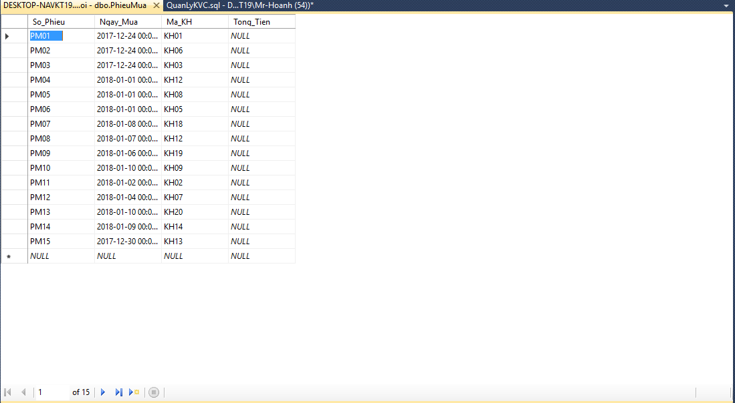

*Xóa cột tổng tiền trong bảng Phieumua*

Alter table Phieumua drop column Tong_Tien

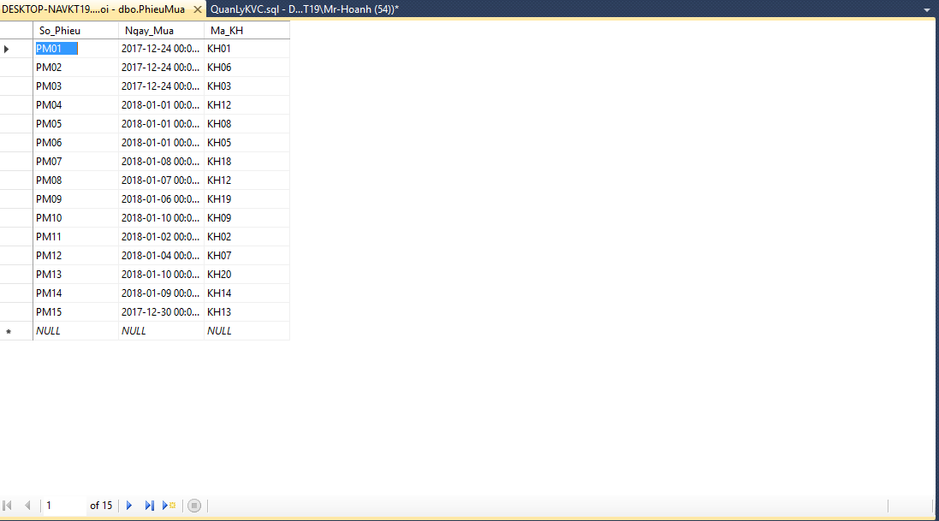

*Cập nhật lương cho nhân viên là trưởng khu vực*

Update NhanVien set Luong+=10000000 where Ma_NV in (

select Ma_TruongKhu

from KhuVuc

) and Luong < 10000000

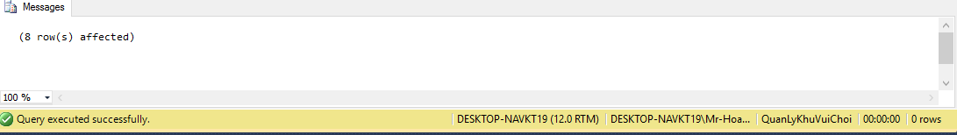

*Đưa ra những trưởng khu vực có tên là Sơn*

Select Ma_NV,Ten_NV,Luong

from NhanVien,KhuVuc

where Ten_NV like N'%Sơn' and Ma_TruongKhu = Ma_NV

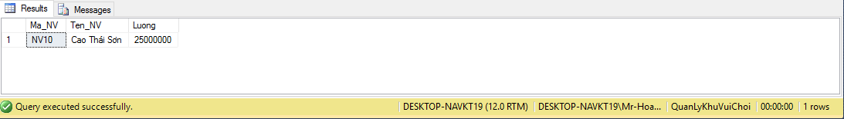

*Đưa ra những nhân viên là nữ có lương lớn hơn các nhân viên là nam*

select Ma_NV, Ten_NV 'Tên', Luong

from NhanVien

where Gioi_Tinh = N'Nữ' and Luong>all (

select Luong

from NhanVien

where Gioi_Tinh = 'Nam')

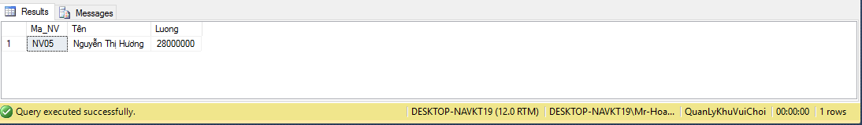

*Đếm số nhân viên làm việc cho từng khu vực*

select n.Ma_Khu 'Mã KV', Ten_Khu 'Tên KV',count (Ma_NV)as 'Số Nhân viên'

from NhanVien n,KhuVuc k

where n.Ma_Khu=k.Ma_Khu

group by n.Ma_Khu,Ten_Khu

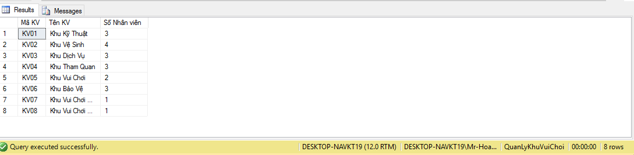

*Đếm số trò chơi được cấu thành từ 2 thiết bị trở lên, sắp xếp theo mã trò chơi, tên trò chơi*

select TC.Ma_TroChoi 'Mã TC', TC.Ten_TroChoi 'Tên TC', count (TB.Ma_TB) 'Số Thiết bị'

from TroChoi TC, ThietBi TB

where TB.Ma_TroChoi=TC.Ma_TroChoi

group by TC.Ma_TroChoi,TC.Ten_TroChoi

having COUNT (TB.Ma_TB) >=2

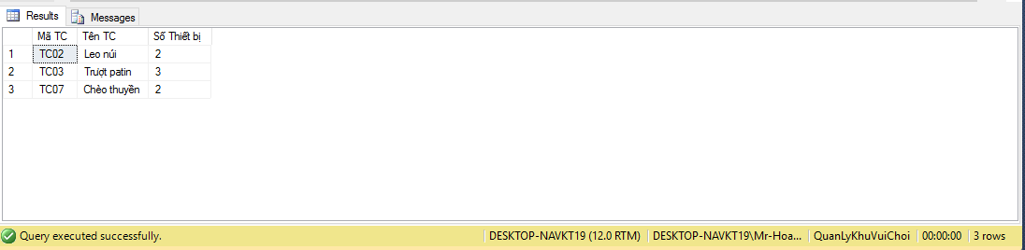

*Đưa ra những khu vực đã có dịch vụ và cả những khu vực chưa có dịch vụ nào. Sắp xếp theo chiều tăng dần của giá dịch vụ*

select KV.Ma_Khu 'Mã KV', Ten_Khu 'Tên KV', Ten_DV 'Tên DV', Gia_DV 'Giá DV'

from KhuVuc KV left join DichVu DV

on KV.Ma_Khu=DV.Ma_Khu

order by Gia_DV

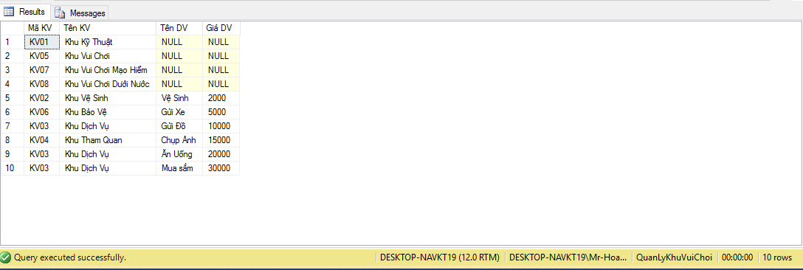

*Đưa ra những khu vực có trò chơi được cấu thành từ 2 thiết bị trở lên. Sử dụng View*

create view VIEW_KV_TC as

select KV.Ma_Khu 'Mã KV', Ten_Khu 'Tên KV', Ma_TruongKhu 'Mã Trưởng KV',Ma_TroChoi 'Mã TC', Ten_TroChoi 'Tên TC'

from KhuVuc KV, TroChoi TC

where KV.Ma_Khu = TC.Ma_Khu

select [Mã KV],[Tên KV],[Mã TC], [Tên TC] ,count (TB.Ma_TB) 'Số Thiết bị'

from VIEW_KV_TC,ThietBi TB

where [Mã TC]=TB.Ma_TroChoi

group by [Mã KV], [Tên KV], [Mã TC], [Tên TC]

having COUNT(TB.Ma_TB) >=2

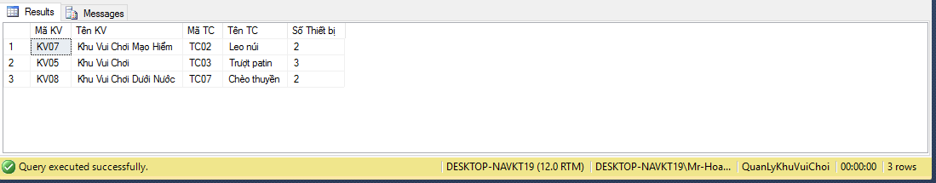

## **Mô tả yêu cầu và lập trình T-SQL**

*Kiểm tra nhân viên dưới 18 tuổi thì ko đc thêm vào. Sử dụng trigger*

CREATE TRIGGER test ON dbo.NhanVien

FOR INSERT, UPDATE

AS

BEGIN

DECLARE @count INT = 0

SELECT @count = COUNT(*) FROM Inserted

WHERE Inserted.Tuoi < 18

IF(@count > 0)

BEGIN

PRINT N'Không được nhập nhân viên dưới 18 tuổi'

ROLLBACK TRAN

END

END

insert into NhanVien (Ma_NV,Ten_NV,Tuoi,Gioi_Tinh,Luong,Ma_Khu)

values (N'NV21',N'Nguyễn Đức Bình',17,'Nam','6000000',N'KV04')

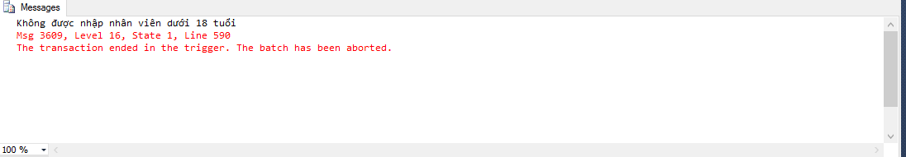

insert into NhanVien (Ma_NV,Ten_NV,Tuoi,Gioi_Tinh,Luong,Ma_Khu)

values (N'NV21',N'Nguyễn Đức Bình',22,'Nam','6000000',N'KV04')

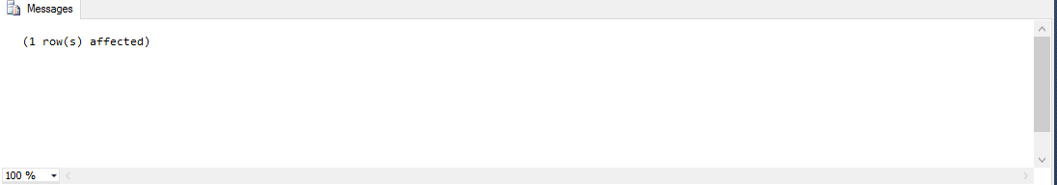

*Tạo một thủ tục danh sách trò chơi của khu vực có mã cho sẵn*

Create proc DSTC @MaKV nvarchar (50)

as

begin

select KV.Ma_Khu 'Mã KV', Ten_Khu 'Tên KV', Ma_TroChoi 'Mã TC', Ten_TroChoi 'Tên TC'

from KhuVuc KV, TroChoi TC

where KV.Ma_Khu=TC.Ma_Khu

and KV.Ma_Khu=@MaKV

end

exec DSTC 'KV08'

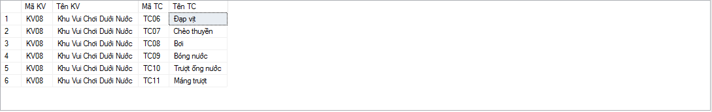

*Tạo function đưa ra lương của nhân viên có mã cho trước*

create function Func_LuongNV(@MaNV nchar (10))

Returns int

as

begin

declare @Luong int

select @Luong=Luong

from NhanVien where Ma_NV=@MaNV

return @Luong

end

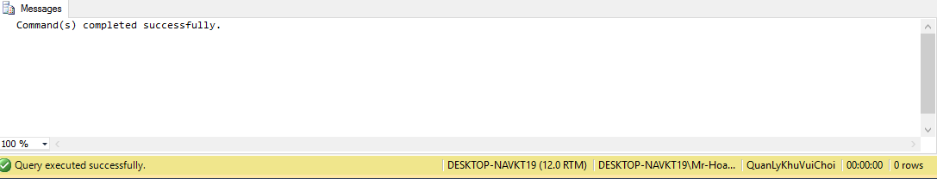

select dbo.Func_LuongNV ('NV06') 'Lương'

